Срок выполнения 29 апреля.
Урок на тему: Монтаж электропроводки.
Уважаемые ребята!
Большое преимущество электрической энергии – возможность передачи её от источника к потребителям на большие расстояния. Эта передача осуществляется с помощью проводов.
Сегодня мы с вами познакомимся с основными понятиями, что такое монтаж электросети.
Электрические провода бывают без изоляции (голые) и с изоляционным покрытием. Участок провода, по которому проходит электрический ток, называется токоведущей жилой. Жилы бывают однопроволочными и многопроволочными. Их делают из меди и алюминия – металлов, обладающих хорошей электропроводностью. Для изготовления особо прочных проводов применяют стальную проволоку.
Наряду с проводами в электротехнике находят широкое применение всевозможные электроизоляционные материалы. К ним относятся: сухая древесина, стекло, пластмассы, фарфор, бумага, краски, лаки и др.
Изоляторы в электротехнике нужны так же, как и проводники, поскольку нельзя использовать электрический ток без надёжной изоляции. При выполнении электротехнических работ для изоляции мест соединения проводов друг с другом и их оголённых участков используют изоляционную ленту и изолирующие трубки – кембрики(рис 1).
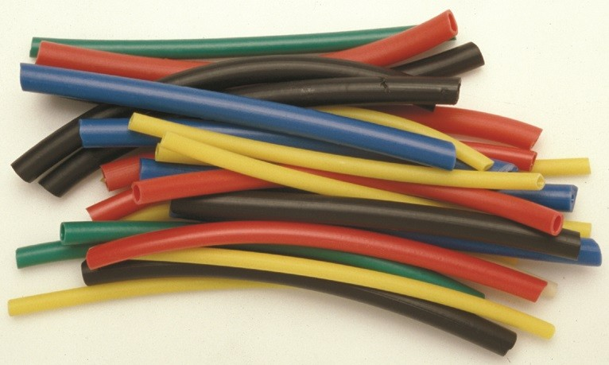

Провода имеют самое разное назначение и устройство, поэтому каждому из них присвоена своя марка.
Марки проводов имеют буквенно-цифровое обозначение, указывающее на основное назначение провода, конструктивное исполнение, материал исполнения и размер сечения жилы.
Буквенные обозначения расшифровываются следующим образом: Ш – шнур, П – провод, Б – бытовой, Р – резиновая изоляция, В – изоляция полихлорвиниловая, Г – гибкий, Д – двойной, О – изоляционные жилы заключены в общую оплётку из хлопчатобумажной нити или оболочку. Буква А в начале марки означает, что жила алюминиевая. Отсутствие буквы А указывает на то, что жила – медная.
Шнуром называется провод с особо гибкими изолированными жилами, заключёнными в хлопчатобумажную или лавсановую оплётку.
Число жил, площадь их поперечного сечения указываются цифрами после буквенного обозначения марки провода. Например, ПР 2 х 1,5, где цифра 2 обозначает число жил, а 1,5 – площадь поперечного сечения жилы в квадратных миллиметрах. Как правильно подобрать нужный размер и марку провода перед работой рассказывается в таблице 1 и первом видео:
Таблица 1.
1) Ссылка на обучающее видео по теме Выбор сечения провода для проведения электропроводки: https://www.youtube.com/watch?v=UuNvR3ZeFhs
Во втором видео, вашему вниманию представляется пример монтажа розетки в стене дома:
2) Ссылка на обучающее видео по теме Установка розеток: https://www.youtube.com/watch?v=iVo4CUGcJfU
Практическое задание:
1) Посчитайте какое количество розеток в каждом из помещений вашей квартиры?
2) Удобно ли они расположены?
3) Если бы вам предоставили возможность установки дополнительных розеток, то в какие помещения бы вы их добавили, и для каких целей?
Форма контроля: выполнить практическое задание в тетради.

